Beste leerling

Vandaag mag jij kiezen hoe je wilt leren. Nu ga je vast denken “Hoe kan dat nu?”

Er zijn twee keuzes:

Via de opdrachtenkaart:
Dan verandert er niets. Je gaat te werk net zoals de voorbije week.

OF

Via een website:
https://www.thinglink.com/scene/1318119721425436674
Opgelet: Als een filmpje niet wilt openen, kan je de pagina best herladen.
Dit kan makkelijk door op het pijltje naast de zoekbalk te klikken. 
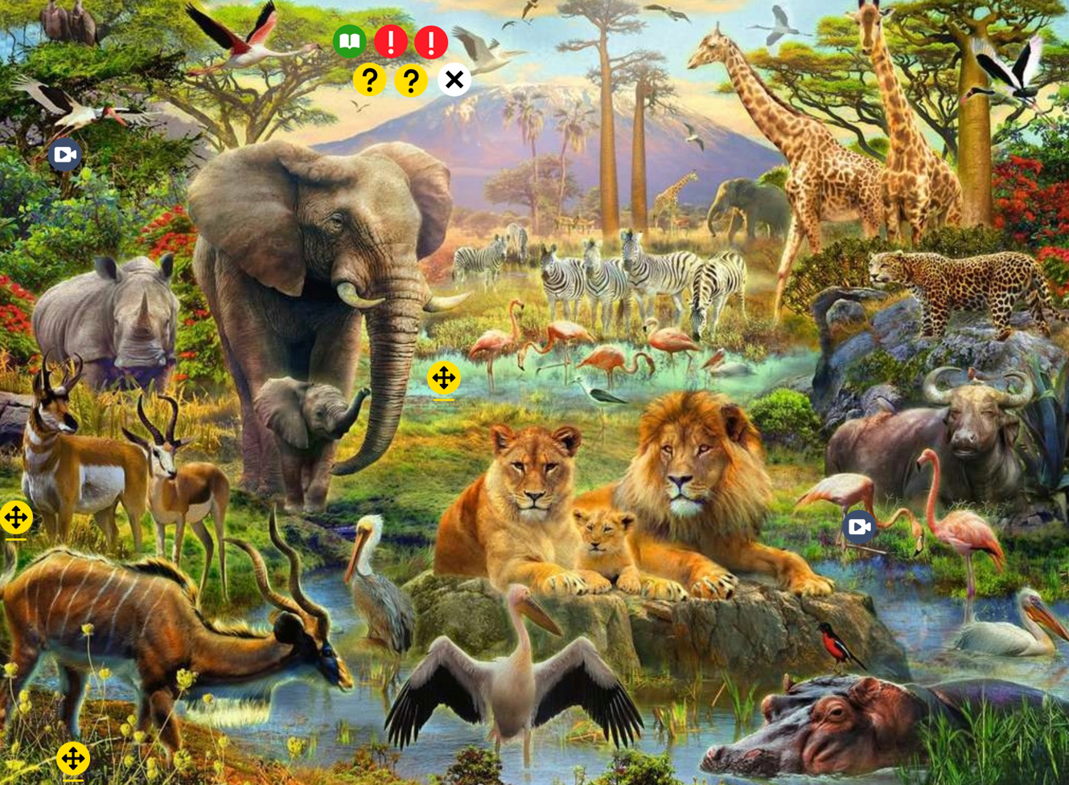

Let op: Je hebt hiervoor wel een scherm (zoals: pc, tablet, computer, gsm,…) voor nodig.

Welke manier je ook kiest, de leerstof blijft hetzelfde.
Magjes kunnen jullie terugvinden op https://despeelkamer.weebly.com/.

Aan jullie de keuze.

Veel speel- en leerplezier!

